Лабораторна робота №1
Тема: Сортування методом прямого обміну (бульбашка).
Мета: Навчитись сортуванню методом прямого обміну (бульбашка).

Завдання
Масив записів типу структура телефонного довідника впорядкувати за деяким критерієм, використовуючи алгоритм сортування бульбашка.

Приклад

Функція сортування
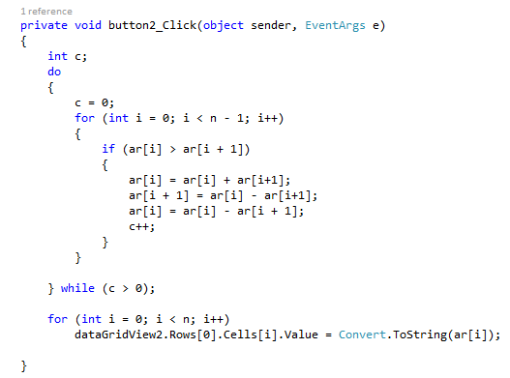

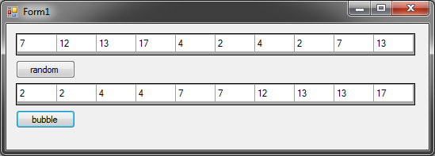

Зміст звіту
- Тема.
- Мета.
- Завдання.
- Фрагменти коду програми.
- Результати виконання програми.
- Висновок.

